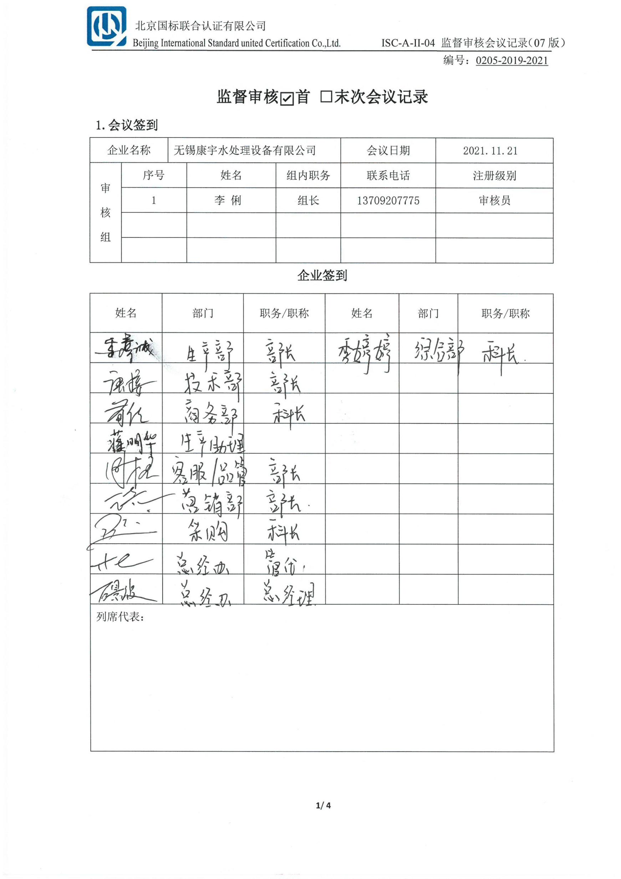编号：0205-2019-2021

**监督审核☑首 □末次会议记录**

**1.会议签到**

|  |  |  |  |  |  |  |
| --- | --- | --- | --- | --- | --- | --- |
| 企业名称 | | 无锡康宇水处理设备有限公司 | | | 会议日期 | 2021.11.21 |
| 审核组 | 序号 | | 姓名 | 组内职务 | 联系电话 | 注册级别 |
| 1 | | 李 俐 | 组长 | 13709207775 | 审核员 |
|  | |  |  |  |  |
|  | |  |  |  |  |

**企业签到**

|  |  |  |  |  |  |
| --- | --- | --- | --- | --- | --- |
| 姓名 | 部门 | 职务/职称 | 姓名 | 部门 | 职务/职称 |
|  |  |  |  |  |  |
|  |  |  |  |  |  |
|  |  |  |  |  |  |
|  |  |  |  |  |  |
|  |  |  |  |  |  |
|  |  |  |  |  |  |
|  |  |  |  |  |  |
|  |  |  |  |  |  |
|  |  |  |  |  |  |
| 列席代表： | | | | | |

**2.会议纪要**

|  |  |
| --- | --- |
| **☑首□末次会 议内容 摘要（**在□中划“√”表示已进行的内容**）** | |
| **首次会议记录：**  ☑ 双方介绍人员；  ☑ 说明审核的目的、依据和范围，确认体系覆盖的产品和场所；  ☑ 简要介绍审核计划、审核方法及沟通渠道；  ☑ 确认企业的保密事宜；  ☑ 确认审核组的安全及应急情况对策；  ☑ 介绍审核报告的方法及步骤；  ☑ 介绍有关审核可能被中止的情况；  ☑ 请受审核方领导讲话。  577475f2d71659eed95b546a81c2d41记录人/日期：2021.11.21 | **末次会议记录：**   * 感谢受审核方的合作与帮助； * 重申审核的目的、依据和范围，确认体系覆盖的产品和场所； * 简要介绍审核情况，对管理体系做出综合评价，肯定受审核方在管理工作上的优点和成绩，并说明审核抽样局限性和建设性意见； * 宣读不符合报告，同受审核方商定纠正措施完成时间及纠正措施的要求； * 宣布现场审核结论，并说明现场审核结论只是推荐性结论； * 重申保密规定和申诉、投诉和争议规定； * 介绍认证注册的程序,说明证书、标志的使用要求； * 请受审核方领导讲话。   记录人/日期： |

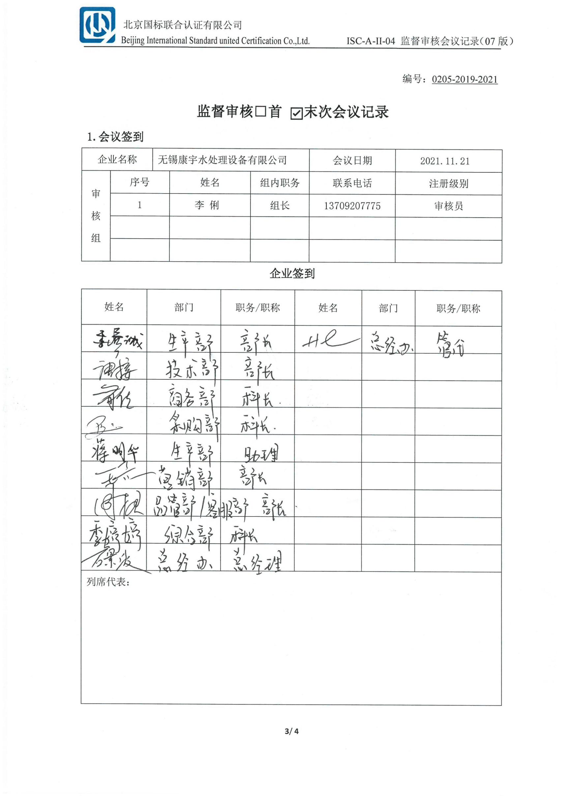

编号：0205-2019-2021

**监督审核□首 ☑末次会议记录**

**1.会议签到**

|  |  |  |  |  |  |  |
| --- | --- | --- | --- | --- | --- | --- |
| 企业名称 | | 无锡康宇水处理设备有限公司 | | | 会议日期 | 2021.11.21 |
| 审核组 | 序号 | | 姓名 | 组内职务 | 联系电话 | 注册级别 |
| 1 | | 李 俐 | 组长 | 13709207775 | 审核员 |
|  | |  |  |  |  |
|  | |  |  |  |  |

**企业签到**

|  |  |  |  |  |  |
| --- | --- | --- | --- | --- | --- |
| 姓名 | 部门 | 职务/职称 | 姓名 | 部门 | 职务/职称 |
|  |  |  |  |  |  |
|  |  |  |  |  |  |
|  |  |  |  |  |  |
|  |  |  |  |  |  |
|  |  |  |  |  |  |
|  |  |  |  |  |  |
|  |  |  |  |  |  |
|  |  |  |  |  |  |
|  |  |  |  |  |  |
| 列席代表： | | | | | |

1. **会议纪要**

|  |  |
| --- | --- |
| **□首☑末次会 议内容 摘要（**在□中划“√”表示已进行的内容**）** | |
| **首次会议记录：**  □ 双方介绍人员；  □ 说明审核的目的、依据和范围，确认体系覆盖的产品和场所；  □ 简要介绍审核计划、审核方法及沟通渠道；  □ 确认企业的保密事宜；  □ 确认审核组的安全及应急情况对策；  □ 介绍审核报告的方法及步骤；  □ 介绍有关审核可能被中止的情况；  □ 请受审核方领导讲话。  记录人/日期： | **末次会议记录：**  ☑ 感谢受审核方的合作与帮助；  ☑ 重申审核的目的、依据和范围，确认体系覆盖的产品和场所；  ☑ 简要介绍审核情况，对管理体系做出综合评价，肯定受审核方在管理工作上的优点和成绩，并说明审核抽样局限性和建设性意见；  ☑ 宣读不符合报告，同受审核方商定纠正措施完成时间及纠正措施的要求；  ☑ 宣布现场审核结论，并说明现场审核结论只是推荐性结论；  ☑ 重申保密规定和申诉、投诉和争议规定；  ☑ 介绍认证注册的程序,说明证书、标志的使用要求；  ☑ 请受审核方领导讲话。  577475f2d71659eed95b546a81c2d41 记录人/日期：    2021.11.21 |